6^{η} Άσκηση : Ένα ιδανικό αέριο εκτελεί τη μεταβολή του σχήματος . Είναι :

.  Εάν κατά τη μεταβολή ΑΒ το αέριο προσλαμβάνει θερμότητα 15.000 J ενώ κατά τη μεταβολή ΒΓ αποβάλει θερμότητα 7.000 J ,  Να υπολογιστούν :  - το έργο , η μεταβολή της εσωτερικής ενέργειας , η θερμότητα που το αέριο ανταλλάσσει με το περιβάλλον του κατά τη μεταβολή ΓΑ . | 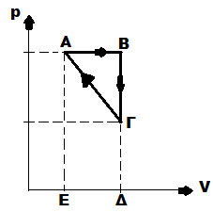

ΛΥΣΗ

Ζητούνται , , .
Επειδή δεν είναι γνωστό το είδος της μεταβολής ΓΑ, ερευνάται η μεταβολή αυτή, εξετάζοντας τα σημεία Α και Γ :

Μεταβολή ΑΒ : , όπου = + 15.000 J (δεδομένο)
Η μεταβολή ΑΒ = ισοβαρής , άρα :

Οπότε : = (15.000 – 8.000) J = 7.000 J.

Μεταβολή ΒΓ : ,
Αλλά ……….. : (δεδομένο) = - 7.000 J
Η ΒΓ = ισόχωρη οπότε

ΔΗΛΑΔΗ : όσο αυξάνεται η εσωτερική ενέργεια κατά τη μεταβολή ΑΒ, τόσο μειώνεται κατά τη μεταβολή ΒΓ, επομένως το αέριο στην κατάσταση Γ έχει εσωτερική ενέργεια όσο είχε στην κατάσταση Α.
Αυτό σημαίνει ότι τα σημεία Α και Γ είναι επάνω σε μια ισόθερμη μεταβολή, αφού για τα ιδανικά αέρια η εσωτερική ενέργεια είναι συνάρτηση μόνο της θερμοκρασίας.

Από τα παραπάνω συμπεραίνεται ότι = 0

ΠΡΟΣΟΧΗ :  τα σημεία Α και Γ είναι επάνω σε μια ισόθερμη = όμως η μεταβολή ΓΑ του σχήματος  ΔΕΝ ΕΙΝΑΙ ΙΣΟΘΕΡΜΗ. | 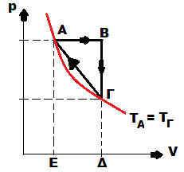

Το έργο υπολογίζεται από το εμβαδόν κάτω από την μεταβολή ΓΑ :
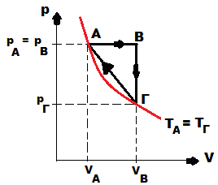

Για τον υπολογισμό της p_{Γ} η οποία είναι άγνωστη, εφαρμόζεται η σχέση της ισόθερμης :

Από το διάγραμμα υπολογίζεται το έργο , το οποίο είναι αρνητικό (η ΓΑ είναι συμπίεση, άρα προσφέρεται προς το σύστημα) :

Η = 0 επειδή τα σημεία Α και Γ ευρίσκονται επί της ισόθερμης.

Για τη μεταβολή ΓΑ ισχύει :
Και επειδή : ………….………………. = 0

